AnyTalk N400U SDR快速入門手冊
Software Define Radio簡稱SDR，中文稱為軟體定義無線電，
SDR另一個最大優勢是不同于傳統超外差無線電技術實現的電臺的窄帶接收，而是在一定頻寬內實現寬頻無線電接收。這個這個功能對於咱們HAM有個重要應用，就是在DX通訊和DX比賽時候可以快速的找到信號。
***但是接收效能頻寬和電腦性能有直接因果，接收頻寬受制於電腦性能，
建議在i5 CPU/ 8G記憶體電腦以上10兆頻寬才能不影響性能。
軟體安裝

從SDR-N400U 軟體定義無線電接收器 含專用測試吸盤天線 (www.rowa.com.tw)
下載SDRuno，安裝在電腦上，下載的是SDRUNO的最新穩定版本
（V1.41.1 - 2021年12月1日發佈）
安裝電腦的作業系統是Windows10 64Bit,
安裝RSP驅動，在安裝SDRuno自帶驅動無需安裝驅動程式!
在安裝SDRuno後再將N40U插在電腦USB口上，Windows即自動安裝驅動程式，
SDR軟体的使用操作,本公司不多說明,請參閱YouTube影片介紹
或歡迎加入N300U & N400U Line群組研討
各種SDR軟体請參閱 www.rtl-sdr.com
安裝軟体完成再插入SDR
如果一切正常，在裝置管理員將出現RSP1設備。
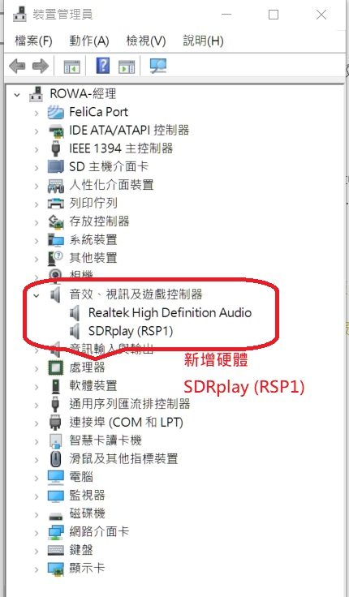
關於天線：N400U 配送測試天線，
僅供近場頻譜功能測試用! 非正常室外天線喔!
SDR效能佳的接收天線跟接收機的關係就像是相機機身和鏡頭、
兩者搭配才能出來好的效果，
天線當然是越大越好，越貴越好，我相信它們的重要程度：
電磁環境＞天饋系統＞接收設備，
寬頻接收天線建議的是AnyTalk-D130 25-1300Mhz 雨傘天線，
HF段 建議 全尺寸水平偶極天線，
天線的選用：沒有所謂的適配和用哪個天線合適， SDR接收機兩大部分是接收機和天線；接收機可以搭配很多天線，不同的天線，對應不同的波段；天線分寬頻天線和窄頻天線， 天線的建議：對於住在城市裡的，想收聽短波頻段，不方便架設大型天線的朋友來說，有源小環天線和端饋天線是兩個較好的選擇，
收聽UV段通聯，可以用UV段木瓜天線或者車用天線，FM波段可以用簡易拉杆天線；對於郊區的朋友來說，強烈簡易架設全尺寸短波天線，比如水平偶極天線，長線天線，正V天線，倒V天線等，可以獲得很好的短波收聽效果。
祝各位用的開心!
歡迎加入N300U & N400U Line群組研討QR Code


